AZ ALEXANDRE TRAUNER ART/FILM FESZTIVÁL, SZOLNOK
pályázatot hirdet
a fesztivál szignálfilmjének elkészítésére.
A RÉSZTVEVŐK KÖRE
Bármely magyarországi, filmes képzésben résztvevő főiskolai vagy egyetemi hallgató.
Egy pályázó legfeljebb két alkotással nevezhet. Több hallgatóból álló csoportok alkotásait is várjuk.
TARTALMI SZEMPONTOK
Illeszkedjen a rendezvény jellegéhez (lsd. lentebb).
Szerepeljen benne a következő szöveg:
Alexandre Trauner ART/Film Fesztivál
2022. október 11-16.

A szolnoki filmfesztivál rövid története:

Szolnokon 1969 óta vannak képzőművészeti filmfesztiválok. 1988 óta a Tisza Mozi rendezi ezeket az eseményeket, melyek 200 óta nemzetköziek. A nemzetközi filmes esemény 2018 októberében teljesen megújítva, a világhírű magyar születésű képzőművész és Oscar-díjas díszlettervező szellemében Alexandre Trauner ART/FILM Fesztivál néven újult meg és kiegészült egy 10 filmből álló nagyjátékfilmes kategóriával, ahova a szervezők olyan egészestés filmeket hívnak meg, amelyeknél meghatározó a film látványvilága. A programban a hagyományoknak megfelelően páros évben képzőművészeti, páratlan évben pedig a tudományos filmek versenye is helyt kap. A fesztivál programját koncertek, kiállítások, szakmai tanácskozások, valamint hazai és nemzetközi filmes szakemberek által tartott mesterkurzusok színesítik. A fesztivál közönsége több mint hét hazai és két külföldi egyetem/főiskola hallgatóiból, valamint magyar és külföldi filmes alkotókból, a sajtó képviselőiből és a filmszakma meghatározó alakjaiból tevődik össze.

Megjelenítendő szponzorok és logók:
Szolnok Megyei Jogú Város, NFI, MMA, TISZApART Mozi és ATAFF logó
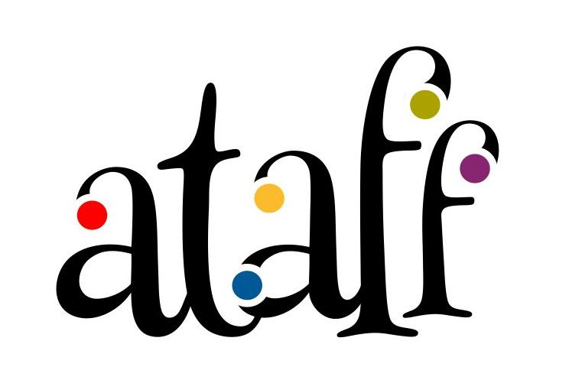

TECHNIKAI JELLEMZŐK
1920x1080 pixel, 25 fps, sztereó hang, 25-30 másodperc hosszúság
Formátum: avi, mov, wmv, mp4
A PÁLYAMUNKÁK BENYÚJTÁSÁNAK HATÁRIDEJE ÉS MÓDJA
A filmeket online letölthető link formájában a festival@ataff.hu email címre lehet küldeni, a kitöltött jelentkezési lapot aláírva legkésőbb 2022. augusztus 1-ig a következő címre kérjük postázni:
Tisza Mozi Kft, 5000 Szolnok, Templom út 4.
A borítékra írják rá: Szignálfilm pályázat
Előválogatás, értékelés
A beérkezett alkotásokból szakmai zsűri választja ki azokat az alkotásokat,melyek díjazásban részesülnek.
Minden beküldött film a fesztiválon levetítésre kerül, díjazott filmenként maximum két alkotót a szervezők vendégül látnak a rendezvény ideje alatt. A többi pályázó hallgató kedvezményes áron vehet részt a fesztiválon.

Elérhetőség
Tisza Mozi Kft., 5000 Szolnok, Templom u. 4.; Tel: (56) 424-910
www.ataff.hu

A pályázattal és a fesztivállal kapcsolatban a festival@tiszamozi.hu e-mail címen lehet érdeklődni.
Pályázati adatlap

Név:
Intézmény:
Telefonszám:
E-mail:
Kapcsolattartó:
Név:
Telefonszám:
E-mail:
1.
Pályamunka címe:
Mellékletek száma:
2.
Pályamunka címe:
Alulírott kijelentem, hogy az alkotásban felhasznált, minden kép- és hanganyag felhasználása jogszerűen történt, szerzői jogot nem sért. Hozzájárulok, hogy munkámat a Tisza Mozi Kft. az Alexandre Trauner ART/Film Fesztivál népszerűsítésére felhasználja.
Dátum ………………………………..
Aláírás ……………………………….

